Ａ 「学ぶ意欲」をはぐくみ、学力向上を目指す学習指導
～子どもの学ぶ意欲を把握し、授業づくりに生かす～
コース別研修Ａ

コース別研修Ａ「「学ぶ意欲」をはぐくみ、学力向上を目指す学習指導～子どもの学ぶ意欲を把握し、授業づくりに生かす～」を受講される方へ

研修当日の持参品
・事前課題
「学習に関するアンケート」を少なくとも１学級で実施し、集計フォームに入力して、「結果のグラフ」（学級のレーダーチャート）を２部持参する。
・報告書「学ぶ意欲をはぐくむ－「学習に関するアンケート」を活用して－」平成23年３ 月 栃木県総合教育センター（平成23年３月に小・中学校 各２部配布済）

事前課題作成の仕方
１ 「学習に関するアンケート」の用紙及び、入力フォームのダウンロード
①「調査研究」をクリック
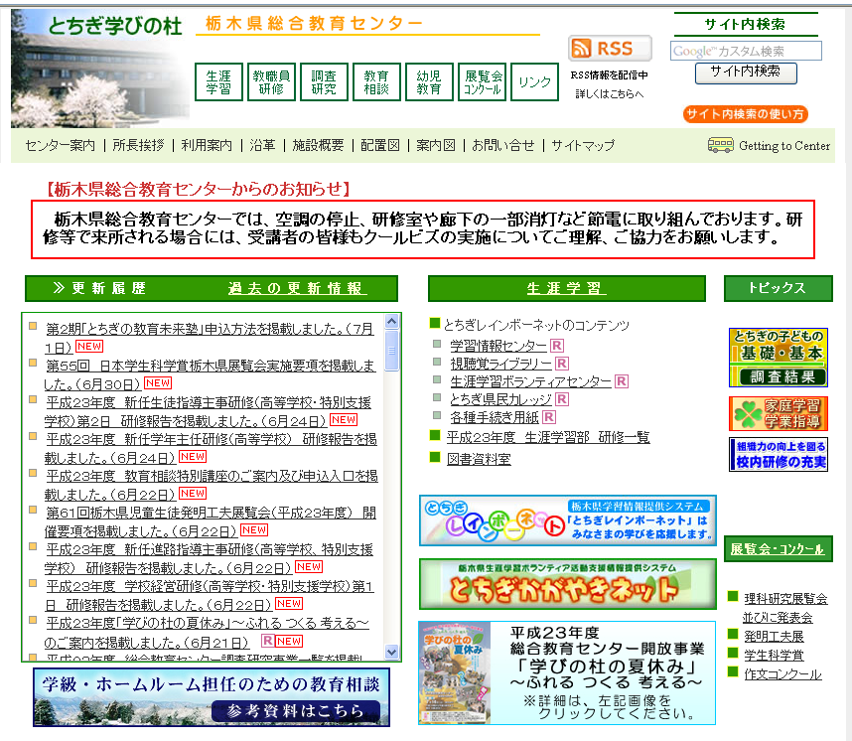

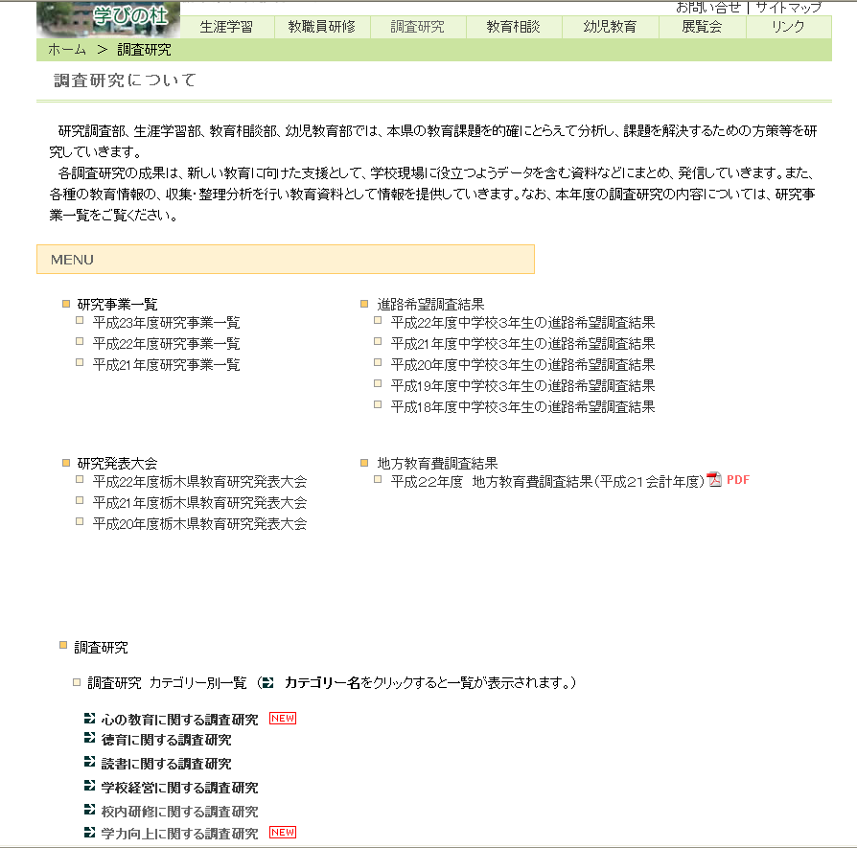

②「学力向上に関する調査研究」をクリック

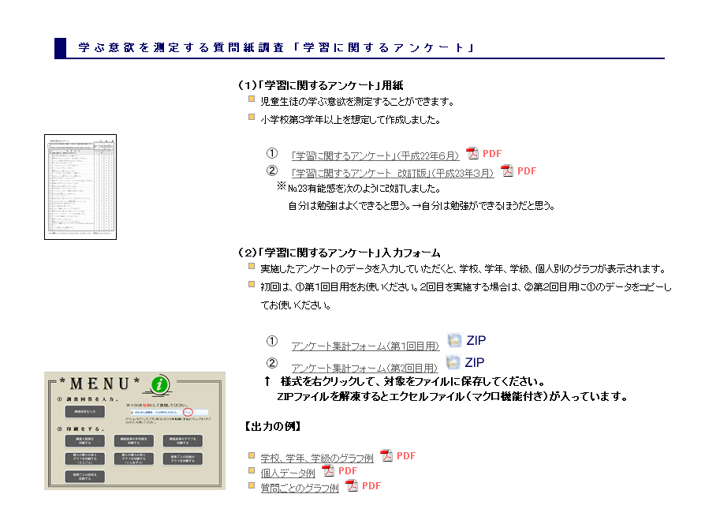
③「学習に関するアンケート
改訂版」（平成23年３月）を
ダウンロード

④「アンケート集計フォーム
（第1回目用）」をダウンロード

２ 「学習に関するアンケート」結果のうち、当日持参するもの
・下記のような「結果のグラフ」（学級のレーダーチャート）の部分を２部印刷してご持参ください。個人データについては個人情報保護の観点から持参しないでください。
※事前にFAX送信していただく資料はありません。

「結果のグラフ」の例
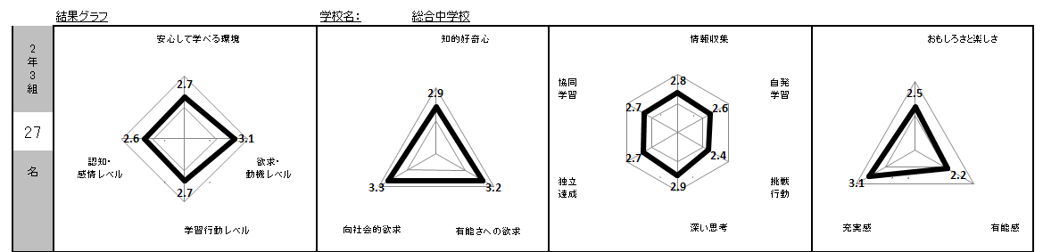

※入力フォームを活用すると、学級のデータと個人データが得られます。（複数の学級で実施すれば、学年、学校のデータも得られます。）

不明な点等ありましたら、担当までご連絡ください。

栃木県総合教育センター研修部
担当 堀江 賢
TEL 028-665-7202
FAX 028-665-7218
E-mail horie-s01@tochigi-edu.ed.jp

